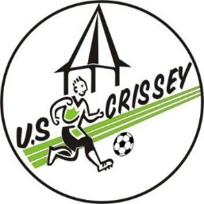 Le club de l’U.S. CRISSEY

Recherche des joueurs U18
(Né en 2000, 2001 et 2002)
Pour la saison 2017 / 2018
Contacter :
Dominique PARRIAUD Tel : 06 03 24 36 27

